Консультация музыкального руководителя для родителей ДОУ
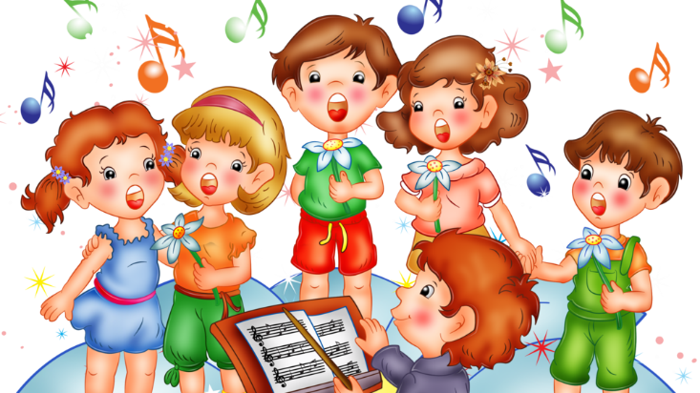
Влияние музыки на развитие творческих способностей ребёнка.
О положительном влиянии музыки на человека проведено множество исследований, представлено большое количество доказательств, написано бессчетное количество статей.
Многие родители желали бы, чтобы их ребенок стал чуточку умнее, а главное счастливее и удачливее не только своих сверстников, но и собственных родителей.
Тем не менее, не все еще знают о том, что занятия музыкой повышают интеллектуальные способности детей в среднем до 40%!
Музыку любят все, от мала до велика. Но даже те папы и мамы, которым хорошо известна польза от уроков музыки, стараются избегать темы о музыкальном образовании. Наоборот, они тщательно ищут другие способности у своего ребенка и стараются загрузить его иными видами активности. Почему? Потому что большая часть из них либо сами не посещали уроков музыки в детстве, либо у них остались неприятные воспоминания о самом процессе обучения их вынуждали это делать в угоду их же родителям.
В наш век информации, родители и учителя музыки обеспокоены тем, что большое количество детей начинают и в скором времени оставляют уроки музыки. Однажды начав музыкальное образование ребенка, и не достигнув цели, выбрасывается куча средств, человеческих нервов и времени, которые могли быть инвестированы с большей пользой в другом направлении.
Но самое интересное, взрослые не делают даже попыток выяснить настоящую причину потери детского интереса. На вопрос «Почему прекратились музыкальные занятия?» звучит практически стандартный ответ: «Ребенок сам не захотел, у него появились другие увлечения».
Весь процесс обучения в глазах неопытных родителей (и даже некоторых учителей музыки) выглядит очень сложно. И, это действительно так и есть, потому что они сами его усложняют!
Отсутствие элементарных и необходимых знаний о музыкальном образовании у родителей, в корне тормозит интеллектуальное развитие их собственных детей.
Неужели папы и мамы должны учить музыкальную грамоту и приобретать различные исполнительские навыки и приемы так же, как и их дети? Не волнуйтесь, для успешного обучения вашего ребенка в этом нет никакой необходимости. Речь идет совершенно о другом.
В основе любого образования, лежит, в первую очередь, интерес. Интерес - вот главное ключевое слово, о котором в ежедневной рутине так часто забывают родители и учителя музыки. Чтобы в самом начале у ребенка появился интерес к урокам музыки, не требуется большого труда хорошая музыка в хорошем исполнении сама сделает свое дело, а вот чтобы сохранить и поддерживать его долгие годы, требуются целенаправленность, терпение, и, несомненно, специальные знания.
Для развития интереса к музыке необходимо создать дома условия, музыкальный уголок, где бы ребёнок послушать музыку, поиграть в музыкально дидактические игры, поиграть на детских музыкальных инструментах.
Музыкальный уголок лучше расположить на отдельной полке или столе, чтобы у ребёнка был подход к уголку. Какие именно инструменты должны быть в уголке? Металлофон, триола, детская флейта, можно приобрести детскую органолу. В детском саду уже в средней группе мы учим играть на металлофоне простейшие мелодии. Хорошо иметь дома и деревянные ложки, т.к. простейшими навыками игре на ложках дети овладевают уже в младшей группе.
Музыкальный руководитель всегда с удовольствием готов дать консультацию родителям, как правильно играть на тех или иных инструментах.
Очень хорошо, если вы приобретёте диски из комплекта по слушанию в детском саду, а также «детский альбом» П.И.Чайковского. «В пещере горного короля» Грига, музыкальные сказки «Золотой ключик», «Бременские музыканты».
Советуем приобрести для детей «Музыкальный букварь» Ветлугиной, «Нотная азбука для детей» Кончаловской.
Можно приобрести портреты композиторов, познакомить с музыкой. В музыкальном уголке могут быть музыкальные игры, которые помогут детям закрепить пройденный материал.
Родителям рекомендуем читать детскую литературу о музыке: «Myзыка-детям» со ст.Михеева, «Музыкально-эстетическое воспитание детей и юношества» Шацкой.

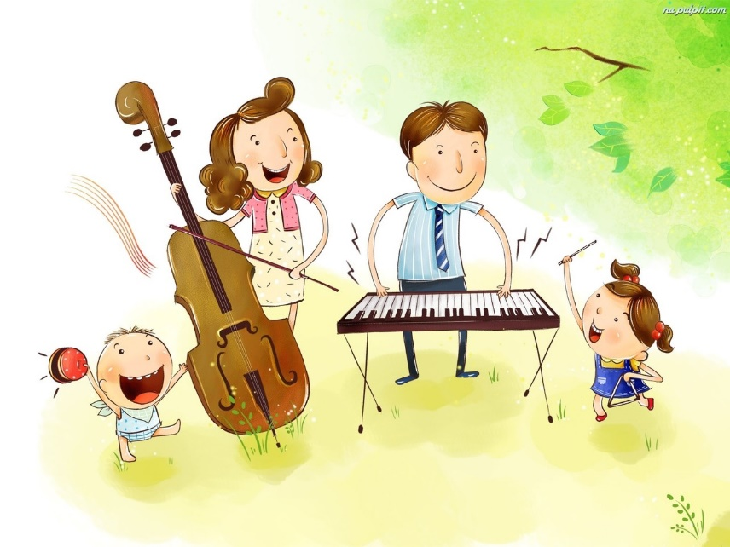
Памятка родителей.
Дорогие мамы, папы, бабушки и дедушки! Если ваш ребёнок ходит в детский сад, то вас наверняка приглашают на утренники. И это замечательно, ведь вы сможете еще раз убедиться в том, какой ваш ребёнок красивый, умный, талантливый, сообразительный, а чтобы и вы, и ребёнок не испытывали чувство разочарования после праздника, достаточно соблюдать несколько простых правил.
Готовьтесь к утреннику!!!
Если в детском саду вас попросили что-то купить для утренника или подготовить костюм для ребёнка, не отказывайте (конечно, при условии, что выполнение просьбы не предполагает серьёзных финансовых трат). Очень распространенной ошибкой родителей является то, что они рассматривают детский сад как некое предприятие сферы услуг, нечто вроде парикмахерской или химчистки, рассуждая при этом примерно так: «Мы вам сдали ребёнка, вот и занимайтесь его воспитанием, а нам некогда, мы деньги зарабатываем». Это в корне неверно. Воспитание ребёнка процесс непрерывный и многогранный, и в нем должны принимать участие как работники детского учреждения, так и родители. Воспитатель должен быть с вами в тандеме, двигаться в одном направлении. Тогда результаты ваших общих усилий будут заметны.
Приходите на праздники в детский сад!!!
Понятно, что вы очень заняты. Но ваш приход крайне важен для вашего ребёнка! Ведь он хочет, чтобы именно вы оценили его успехи, именно вы слушали, как он читает стихи и поёт. Ребёнок не всегда чувствует себя артистом и получает удовольствие от самого выступления перед публикой, как такового. Для него принципиально отличается выступление перед зрителями «вообще» и выступление перед зрителями, среди которых есть родной и любимый человек. Если все же никто из членов семьи не может пойти на праздник, то обязательно честно предупредите об этом ребёнка, ни в коем случае не обнадеживайте. Возможно, кто-то из родителей будет снимать утренник на видеокамеру попросите потом копию записи, ведь в наш век цифровых технологий и Интернета - это сделать очень просто. И последующий семейный просмотр записи утренника сможет стать компромиссным решением этого вопроса.
Не обесценивайте старания вашего ребёнка!!!
Для ребёнка утренник - это серьёзное событие, очень ответственное. Он долго готовился, репетировал. И он, конечно же, волнуется! Поддержите его, скажите, что вы им гордитесь. Пусть он во время выступления что-то забыл или перепутал, не придавайте этому внимания и уж ни в коем случае не устраивайте «разбор полетов» и не сравнивайте своего ребёнка с Машей, Сашей или Мишей. Ваш ребёнок самый лучший и самый талантливый! И он должен понимать, что вы думаете именно так, и никак иначе. Также не стоит передергивать ситуацию в другую сторону и активно восторгаться своим ребенком, при этом принижая способности и умения других детей. Все дети талантливы и способны, только каждый по-своему.
Реклама 00
Придерживайтесь правил!!!
Детский сад - это учреждение с определенными правилами. Вас могут попросить надеть бахилы, снять верхнюю одежду. Это делается для удобства и поддержания чистоты. Приходите на праздник вовремя. Не заставляйте вас ждать и задерживать общий праздник. Постарайтесь не нарушать правила детского сада, тем более, что это совсем несложно.

Участвуйте в празднике!!!
Очень часто сценарии детских утренников предполагают интерактивность. Детям и родителям предлагают конкурсы, задания, совместные игры. Не отказывайтесь от участия! Вашему ребёнку будет очень приятно, да и вы, скорее всего, получите удовольствие, ненадолго «став ребёнком». Вот, пожалуй, и все. Желаем вам и вашим детям интересного праздника и хорошего настроения!
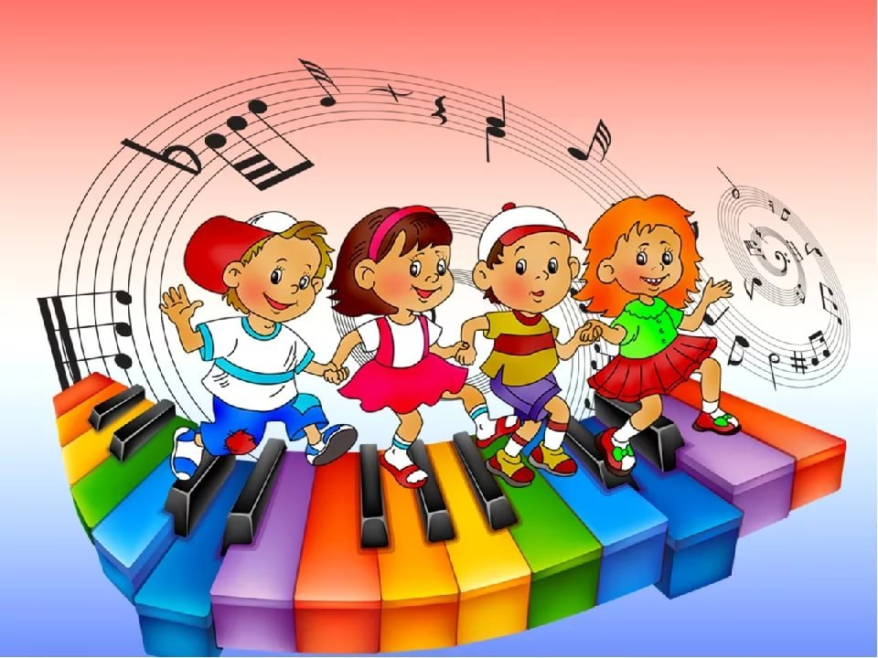
Звуки, которые нас окружают.
Мир звуков окружает ребёнка с момента рождения (а вернее он живёт в нём ещё до рождения). В безбрежном звуковом море музыкальные звуки особенно влекут детей, и нам следует помочь ребёнку сделать верные шаги, чтобы музыка стала богатейшим достижением его жизни.
Постигая мир музыкальных звуков, ребёнок учится слушать и слышать окружающий мир, учится выражать музыкальными звуками свои впечатления.
Ребёнок не только слышит разные звуки, он различает их. Обычно малыши очень рано что-то мурлычут, напевают. Как правило, детям нравится красивое, выразительное чтение стихов. Малыши тянутся к звукам, к музыке. Давайте помогать им в этом.
Очень важно для развития слуха научить ребёнка слышать звуки природы. Прислушайтесь с малышом к звукам леса, а потом расскажите где и что звучит, близко или далеко поёт птичка, шуршит листва и т.д.
Интересно предложить послушать запись голосов птиц, сначала тех, которые детям знакомы, затем новые голоса.
Вот такое постепенное приобщение ребёнка к миру звуков должно дать его понимание того, что музыкальные звуки- это нечто близкое к нему, связанное с его окружением, с природой.
Круг задач музыкального воспитания и развития ребенка в дошкольном детстве расширяется. Это задачи, связанные с вхождением ребенка в мир музыки, задачи развития музыкальной эрудиции и культуры дошкольников, ценностного отношения к музыке как виду искусства, музыкальным традициям и праздникам. Это также задачи, связанные с развитием опыта восприятия музыкальных произведений, сопереживания музыкальным образам, настроениям и чувствам, задачи развития звукового сенсорного и интонационного опыта дошкольников. Музыка выступает как один из возможных языков ознакомления детей с окружающим миром, миром предметов и природы и, самое главное, миром человека, его эмоций, переживаний и чувств. Музыкально-двигательная активность, игра на детских музыкальных инструментах, музыкально-пальчиковые игры, организованные на музыкальных занятиях, развивают у ребенка физические качества, моторику и двигательные способности, помогают в становлении саморегуляции в двигательной сфере.

